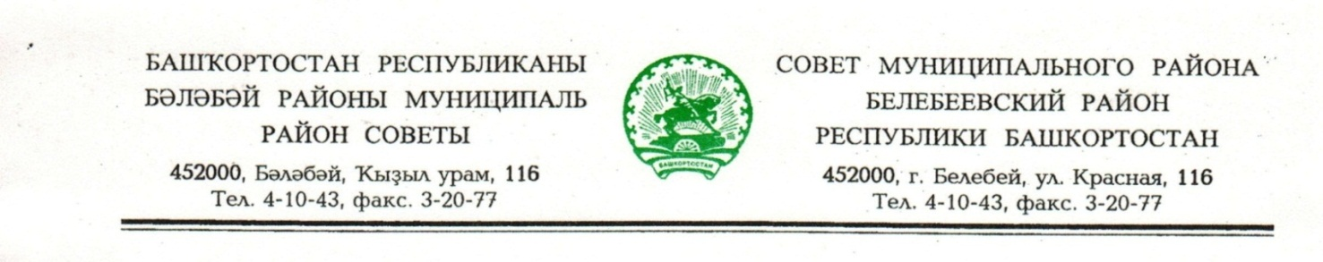
KАРАР РЕШЕНИЕ

«29» ноября 2019 й. № 561 «29» ноября 2019 г.

О внесении изменений в Положение о порядке распространения наружной рекламы на территории муниципального района Белебеевский район Республики Башкортостан, утвержденное решением Совета
муниципального района Белебеевский район Республики Башкортостан
от 22 апреля 2010 года № 363 «О нормативных правовых актах по
вопросам размещения наружной рекламы на территории муниципального района Белебеевский район Республики Башкортостан»

Руководствуясь Федеральными законами от 13 марта 2006 года № 38-ФЗ «О рекламе», от 06 октября 2003 года № 13l-ФЗ «Об общих принципах организации местного самоуправления в Российской Федерации», в целях реализации полномочий органов местного самоуправления в области регулирования размещения наружной рекламы на территории муниципального района Белебеевский район Республики Башкортостан и осуществления контроля за правильностью исчисления, полнотой и своевременностью уплаты, начисления, учета, взыскания и принятия решений о возврате (зачете) излишне уплаченных (взысканных) платежей, пеней и штрафов за рекламную деятельность Совет муниципального района Белебеевский район Республики Башкортостан
РЕШИЛ:
- Раздел 5 Положения о порядке распространения наружной рекламы на территории муниципального района Белебеевский район Республики Башкортостан, утвержденный решением Совета муниципального района Белебеевский район Республики Башкортостан от 22 апреля 2010 года № 363, изложить в следующей редакции:

«5. СТРУКТУРА ОРГАНОВ, ОСУЩЕСТВЛЯЮЩИХ
РЕГУЛИРОВАНИЕ РЕКЛАМНОЙ ДЕЯТЕЛЬНОСТИ

Регулирование рекламной деятельности на территории муниципального района от имени органов местного самоуправления осуществляет Администрация муниципального района Белебеевский район Республики Башкортостан с закреплением выполнения отдельных функций за ее структурными подразделениями и утверждения результатов их выполнения Главой Администрации либо лицом, его заменяющим:
1) Отдел архитектуры:
осуществляет общее градостроительное руководство в области определения рекламных мест и размещения объектов наружной рекламы на территории муниципального района;
участвует в разработке и координирует реализацию программ по комплексному художественному и праздничному оформлению, а также размещении социальной рекламы и социально значимой информации;
выдает разрешение на право установки, размещения и эксплуатации наружной рекламы на территории муниципального района Белебеевский район Республики Башкортостан;
заключает договоры с рекламораспространителями на размещение и эксплуатацию рекламных конструкций.
готовит заявителю в письменной форме мотивированный отказ в выдаче разрешения на распространение наружной рекламы в случае несоответствия заявки и прилагаемых документов требованиям настоящего Положения (после устранения недостатков, по причине которых заявителю было отказано в выдаче разрешения, заявитель вправе повторно обратиться в Администрацию);
разрабатывает и представляет на утверждение органов местного самоуправления проекты нормативных документов в сфере рекламы;
принимает, регистрирует и проверяет соответствие установленным требованиям заявлений и приложенных к ним документов рекламораспространителей на размещение объектов наружной рекламы на территории муниципального района;
несет ответственность за сохранность заявок;
разрабатывает и оформляет проекты разрешительной документации на право установки, размещения и эксплуатации наружной рекламы в соответствии с требованиями действующего законодательства и настоящего Положения, выдает рекламораспространителям утвержденную в установленном порядке разрешительную документацию;
согласовывает и утверждает паспорт рекламных мест на территории муниципального района;
ведет реестр рекламных мест;
осуществляет учет и контроль за соответствием наружной рекламы и информации на территории муниципального района требованиям настоящего Положения и Федерального закона «О рекламе»;
осуществляет подготовку конкурса (аукциона) и организационное обеспечение работы постоянно действующей конкурсной (аукционной)
комиссии по организации и проведению торгов по продаже права на заключение договора на размещение и эксплуатацию рекламной конструкции по предоставлению права на установку объектов наружной рекламы на землях, находящихся в ведении муниципального района;
осуществляет подготовку договора с рекламораспространителями на размещение и эксплуатацию рекламных конструкций.
осуществляет начисление, учет и контроль за правильностью исчисления, полнотой и своевременностью осуществления платежей в бюджет, пеней и штрафов;
совместно с юридическим отделом проводит взыскание задолженности по платежам в бюджет, пеней и штрафов в судебном порядке.
2) Отдел бухгалтерского учета и отчетности:
координирует деятельность по администрированию доходов бюджета, администрируемых Администрацией от платежей, поступающих в местный бюджет от рекламной деятельности;
осуществляет в установленном порядке возврат излишне уплаченных, излишне взысканных или ошибочно перечисленных платежей, пеней и штрафов, поступивших в бюджет муниципального района;
в случае и порядке, установленным главным администратором доходов бюджета, формирует и представляет главному администратору доходов бюджета сведения и бюджетную отчетность, необходимые для осуществления полномочий по администрированию доходов от рекламной деятельности.
Исчисления платежей в бюджет за размещение и эксплуатацию рекламных конструкций перечисляются на следующий код бюджетной классификации:
706 1 17 05050 05 0000 180 «Прочие неналоговые доходы бюджетов муниципальных районов»
2. Подпункт 6.5.6 раздела 6 Положения исключить.
3. Настоящее решение вступает в силу с 1 января 2020 года.
4. Контроль за исполнением настоящего решения возложить на постоянную Комиссию Совета по бюджету, налогам, экономическому развитию, вопросам собственности и инвестиционной политики (А.Н. Шевчук).

Председатель Совета С.А. Лущиц

